可利用swf未校验referer和origin 的bypass 含json xml格式的数据，

可使用swf添加X-Request-With

可利用方式参考：

<https://www.freebuf.com/articles/web/155189.html>

<https://hackerone.com/reports/44146>

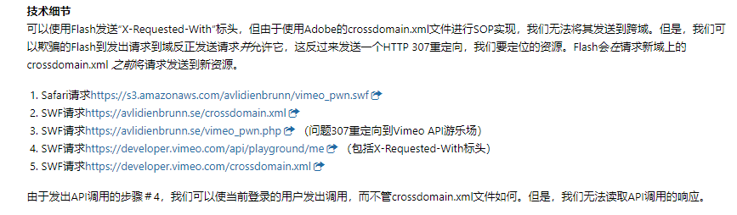

Poc 见当前文件夹

PS:ffdec_11.2.0_nightly1721_setup为swf编辑软件